**403 Voda v Sloveniji**

1. Besede v levem stolpcu smiselno poveži z razlagami v desnem, tako da pred vsako besedo v levem stolpcu vpišeš (le eno) ustrezno številko iz desnega stolpca.

_____ porečje 1. Ozemlje, s katerega se vode stekajo v isto morje.

_____ rečni sistem 2. Skrajni zgornji del porečja.

_____ povodje 3. Črta, ki razmejuje dve porečji.

_____ razvodje 4. Reka s svojimi pritoki.

5. Celotna površina, s katere se reke odtekajo po isti reki.

6. Mejno ozemlje med dvema porečjema ali povodjema.

7. Ozemlje, s katerega odteka voda površinsko ali podzemno v isto reko.

2. Slovenija ima gosto omrežje vodotokov.

a) Navedi, v katerih oblikah (agregatnih stanjih) je voda v Sloveniji.

b) Od kod dobi Slovenija največ pitne vode in kje ta voda je?

c) Pojasni, kako kamninska zgradba vpliva na gostoto rečnega omrežja.

d) Pojasni, zakaj ima večina slovenskih rek hudourniški značaj.

3. Na zemljevidu Slovenije:

a) označi reke:

Soča, Sava Dolinka, Sava Bohinjka, Sava, Sora, Ljubljanica, Reka, Kolpa, Krka, Sotla, Savinja, Dravinja, Drava, Mura.

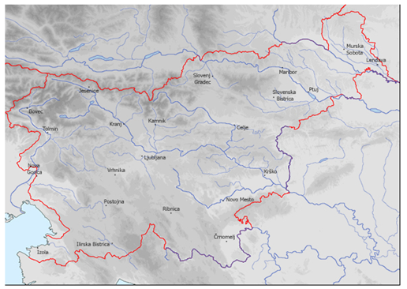

b) z rdečo barvo označi rečje Savinje

c) z rumeno barvo označi porečje Savinje

d) s krogcem označi povirje Savinje

e) s črno barvo vriši razvodnico med savskim in dravskim porečjem

f) z modro barvo loči dve temeljni povodji v Sloveniji

g) Vriši in napiši ime mesta na sotočju Savinje in Save.

4. Pretok vode v rečni strugi je najboljši kazalec vodnatosti reke. Oglej si zemljevid in reši naloge.

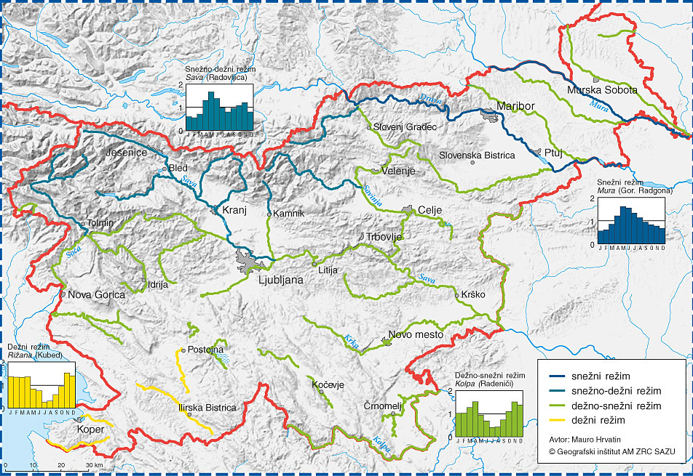

a) Kaj je rečni režim? Kateri dejavniki vplivajo na rečne režime v Sloveniji ter kako?

b) Oglej si hidrograma ter na črto pod vsakega napiši, kateri rečni režim prikazuje.

 

……………………………………………………………….. ………………………………………………………………………

c) Pojasni razloček med snežno-dežnim in dežno-snežnim rečnim režimom. Napiši tudi imena treh slovenskih rek, ki imajo vsakega od teh tipov rečnega režima.

4. Po onesnaženosti so vode razvrščene v 4 kakovostne razrede. S pomočjo zemljevida v učbeniku Slovenija 1 (str. 43) reši naloge:

a) Katere reke oz. deli rek so v 1. kakovostnem razredu in zakaj?

b) Kakšna je kakovost rek, ki tečejo skozi večja mesta (npr. Ljubljana, Maribor, Celje) in zakaj?

c) Pojasni, zakaj je reka Ščavnica v 4. kakovostnem razredu?

d) Na osnovi napisanega pri nalogi 4 pojasni glavne razloge oz. vzroke za onesnaženost slovenskih vodotokov.

5. Poplave ogrožajo več kot 3000 km2 oziroma skoraj 15 % površine ozemlja Slovenije. Spodnji zemljevid prikazuje poplavna območja v Sloveniji.

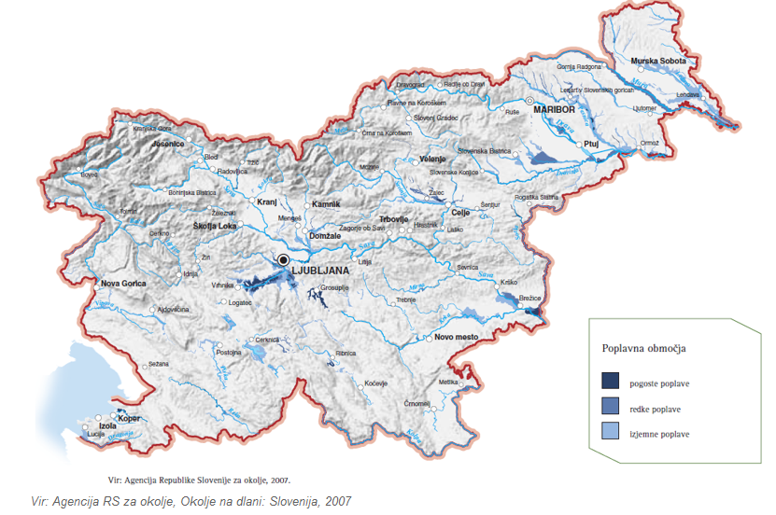

a) Katero slovensko porečje je poplavno najbolj ogroženo in katero najmanj?

b) Navedi območja, kjer so poplave pogoste in pojasni, zakaj.

c) Pojasni, zakaj poplave ne ogrožajo skrajnega JV dela Slovenije.

6. Slovenska jezera so različnega nastanka. Oglej si slike in na črto pod vsako napiši, kakšno je jezero na fotografiji, glede na nastanek.

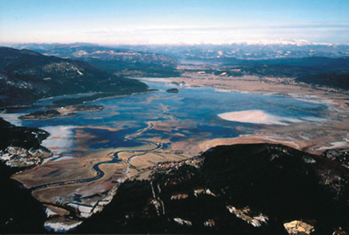 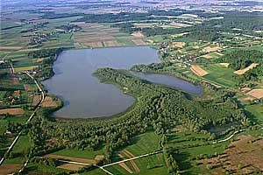

…………………………………………….. …………………………………………………

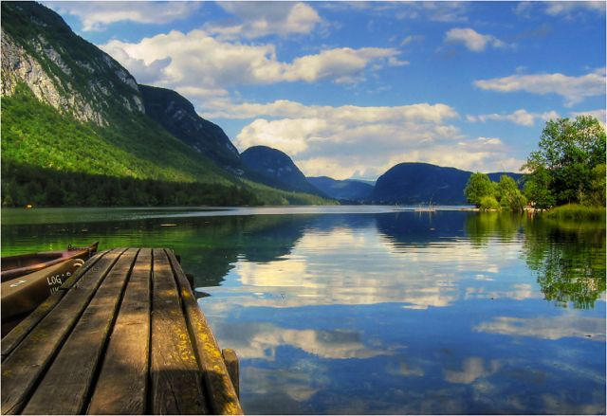 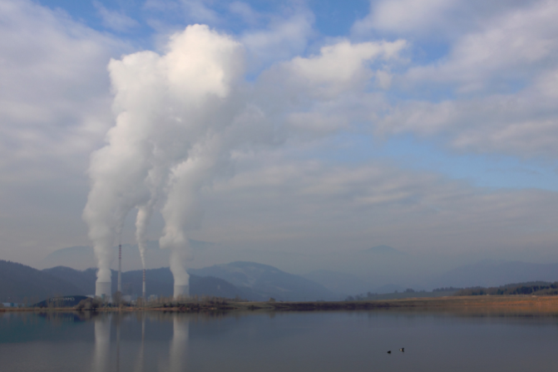

……………………………………………… ……………………………………………….

Pojasni, kako se, glede na pretočne razmere, Blejsko in Bohinjsko jezero razlikujeta.

7. Spodnji zemljevid prikazuje slovenska mokrišča. Oglej si ga in odgovori na vprašanja.

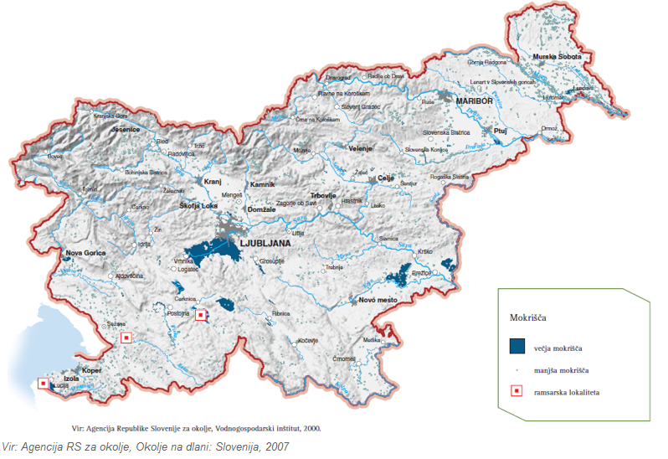

a) Pojasni, kaj so mokrišča in kaj prištevamo k njim.

b) Zakaj mokriščem pravimo »ledvice pokrajine«?

c) Naštej 5 glavnih slovenskih mokrišč.

8. Slovensko morje – njegov pomen in značilnosti

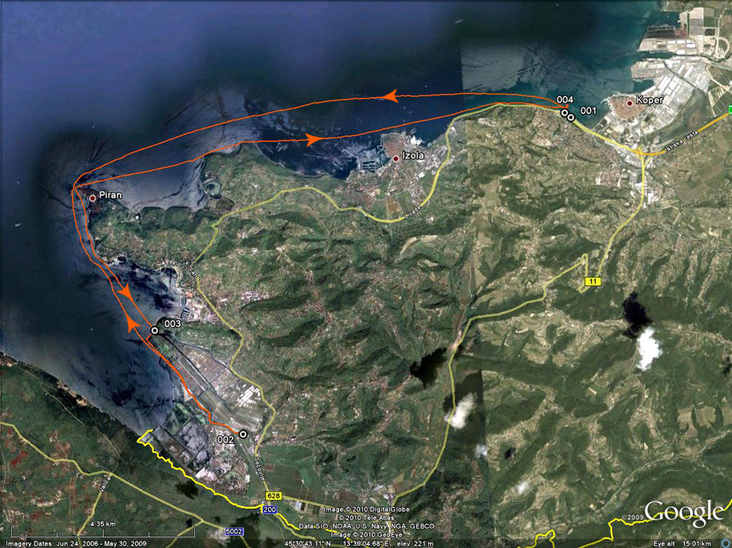

a) Opiši lego in velikost slovenske obale.

b) Kateri tip obale prevladuje in kakšna je kamninska zgradba obale.

c) Napiši nekatere naravne značilnosti slovenskega morja:

* povprečna globina: ……………………………………………………………..
* največja globina: …………………………………………………………………
* najvišja temperatura: ………………………………………………………….
* najnižja temperatura: ………………………………………………………….
* slanost: ……………………………………………………………………………….
* bibavica (plimovanje): …………………………………………….…………..

d) Pojasni, v katerih naravnih okoliščinah morje poplavi nižje ležeče dele obale?

e) Tržaški zaliv, katerega del je slovensko morje, je okoljsko zelo občutljiv. Navedi vzroke za to.

f) V kratkem (150 besed) razmišljanju pojasni pomen slovenskega morja za naravno in družbeno okolje. Lahko začneš tako, da napišeš, kako morje vpliva na naravne in kako na družbene razmere v Sloveniji.

9. Nariši tortni diagram, v katerem boš zase vnesla podatke o osebni dnevni porabi vode. Diagram naj ima rubrike: pitje, kuhanje, umivanje, pranje.